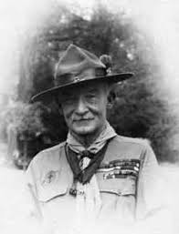

Dall’ultimo messaggio di B.-P.

“Io ho trascorso una vita felicissima e desidero che ciascuno di voi abbia una vita altrettanto felice.
Credo che il Signore ci abbia messo in questo mondo meraviglioso per essere felici e godere la vita.
La felicità non dipende dalla ricchezza né dal successo nella carriera, né dal cedere alle nostre voglie.
Un passo verso la felicità lo farete conquistandovi salute e robustezza finché siete ragazzi, per poter essere utili e godere la vita pienamente una volta fatti uomini.
Lo studio della natura vi mostrerà di quante cose belle e meravigliose Dio ha riempito il mondo per la vostra felicità.
Contentatevi di quello che avete e cercate di trarne tutto il profitto che potete. Guardate al lato bello delle cose e non al lato brutto.
Ma il vero modo di essere felici è quello di procurare la felicità agli altri.
Procurate di lasciare questo mondo un po’ migliore di quanto l’avete trovato e, quando suonerà la vostra ora di morire, potrete morire felici nella coscienza di non aver sprecato il vostro tempo, ma di avere ‘fatto del vostro meglio?
‘Siate preparati così, a vivere felici e a morire felici: mantenete la vostra promessa di esploratori, anche quando non sarete più ragazzi, e Dio vi aiuti in questo”.

Il vostro amico

